
____________________________________________________________________________________________________________________________________________
117218, г. Москва, ул. Кржижановского, 21/33
Тел.: (499) 124-08-09, 124 48 10, факс (499) 124 63 79
www.nkhp.ru, е-mail: nkhp@mail.ru

Перечень оборудования стандартных стендов
XXVIII Выставке-ярмарке народных художественных промыслов России «ЛАДЬЯ. Весенняя фантазия-2020»
4 – 8 марта 2020 г., Москва, ЦВК «ЭКСПОЦЕНТР», павильон № 7 (залы 3, 4, 5, 6).

№  п/п | Наименование оборудования | стандартная площадь
№  п/п | Наименование оборудования | менее 4 м ² | от 4 м ² | от 6 м ² | от 9 м² | от 12 м² | от 18 м² | от 24 м² | от 30 м²
Удостоверение участника  (постоянный пропуск, действующее  с 2 по 9 марта), выдается 1 (одно) на каждые полные 2 м² |  | 1 | 2 | 3 | 4 | 6 | 9 | 12 | 15
1 | Стол (код 311) 70*120 |  | 1 | 1 | 1 | 1 | 1 | 2 | 3
2 | Стул (код 303) | 1 | 2 | 2 | 2 | 3 | 4 | 4 | 6
3 | Светильник "Спот" (код 510) 100wt | 1 | 2 | 3 | 4 | 4 | 6 | 9 | 10
4 | Шкаф архивный_(код320) 1,0*0,5*0,7  либо стол 70*70  стол 70 | 1 |  | 1 | 1 | 1 | 2 | 2 | 2
5 | Витрина с подсветкой (код 398) 1,0*0,5*2,5 м |  |  | 1 | 1 | 2 | 2 | 3 | 3
6 | Витрина (код394)0,5*1,0*1,1м |  | 1 |  | 1 | 1 | 1 | 2 | 2
7 | Дверь раздвижная (код 260) |  |  |  | 1 | 1 | 1 | 1 | 1
8 | Вешалка настенная (код 331) |  | 1 | 1 | 1 | 1 | 1 | 2 | 3
9 | Корзина для мусора |  |  | 1 | 1 | 1 | 2 | 2 | 3
10 | Розетка 2kw, 220 V |  | 1 | 1 | 1 | 2 | 2 | 2 | 3
11 | Элемент стены (код 220) |  |  |  | 1 | 1 | 2 | 3 | 4
12 | Надпись на фризе | 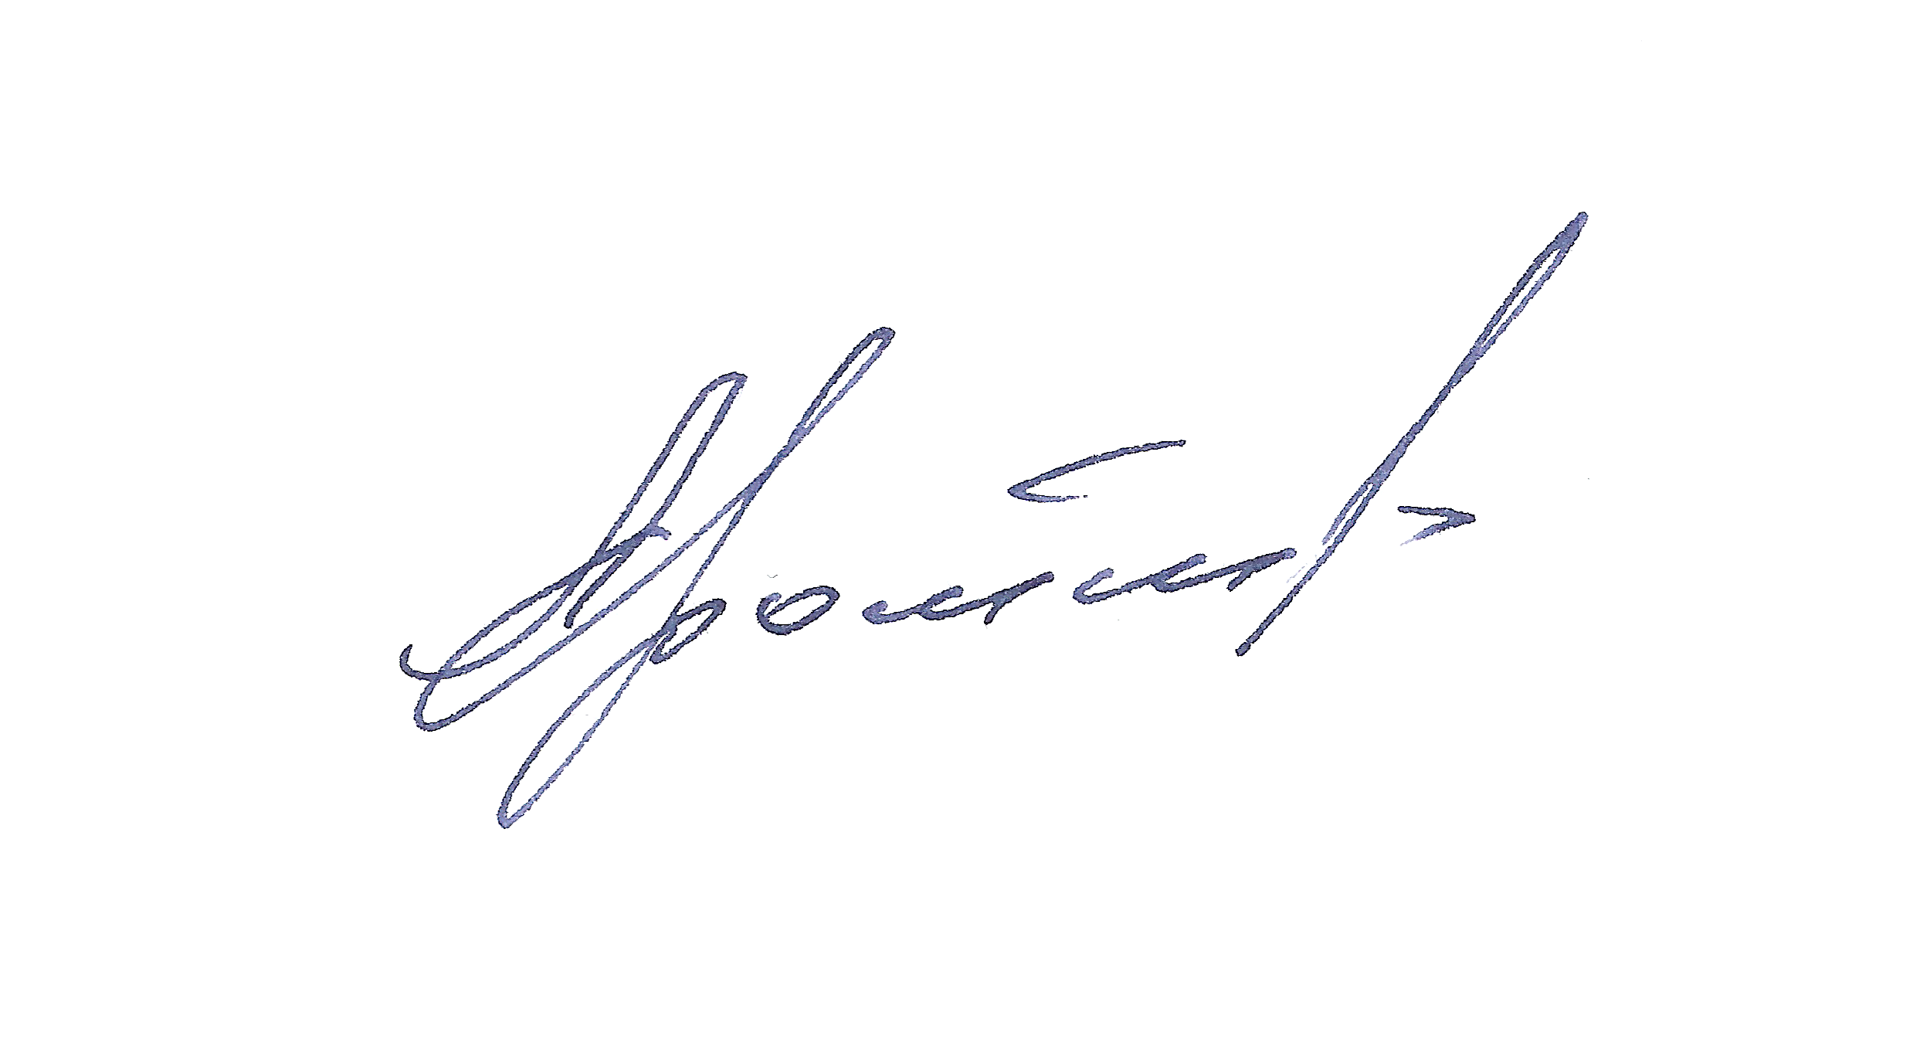  15 знаков
13 | Ковровое покрытие | на всей площади стенда

Информацию по стоимости дополнительного оборудования можно уточнить на сайте: www.nkhp.ru

Председатель Правления Г.А. Дрожжин
Комплектация типовых стендов:
2,25-3 кв.м | 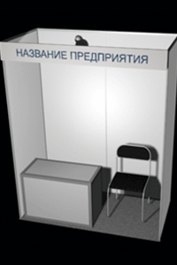
от 4 кв.м | 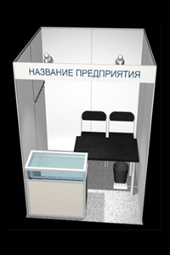
от 6 кв.м | 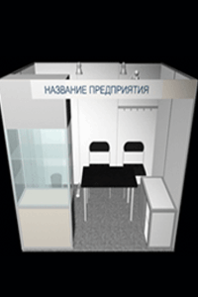
от 9 кв.м | 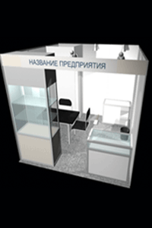
от 12 кв.м | 